ФЕДЕРАЛЬНОЕ АГЕНТСТВО ЖЕЛЕЗНОДОРОЖНОГО ТРАНСПОРТА
Федеральное государственное бюджетное образовательное учреждение высшего образования
«Петербургский государственный университет путей сообщения
Императора Александра I»
(ФГБОУ ВО ПГУПС)

Кафедра «Водоснабжение, водоотведение и гидравлика»

РАБОЧАЯ ПРОГРАММА
дисциплины
«ГИДРАВЛИКА И ГИДРОПНЕВМОПРИВОД» (Б1.Б.20)

для направления
23.03.03 «Эксплуатация транспортно-технологических машин и комплексов»

по профилю
«Автомобильный сервис»

Форма обучения – очная, заочная

Санкт-Петербург
2018

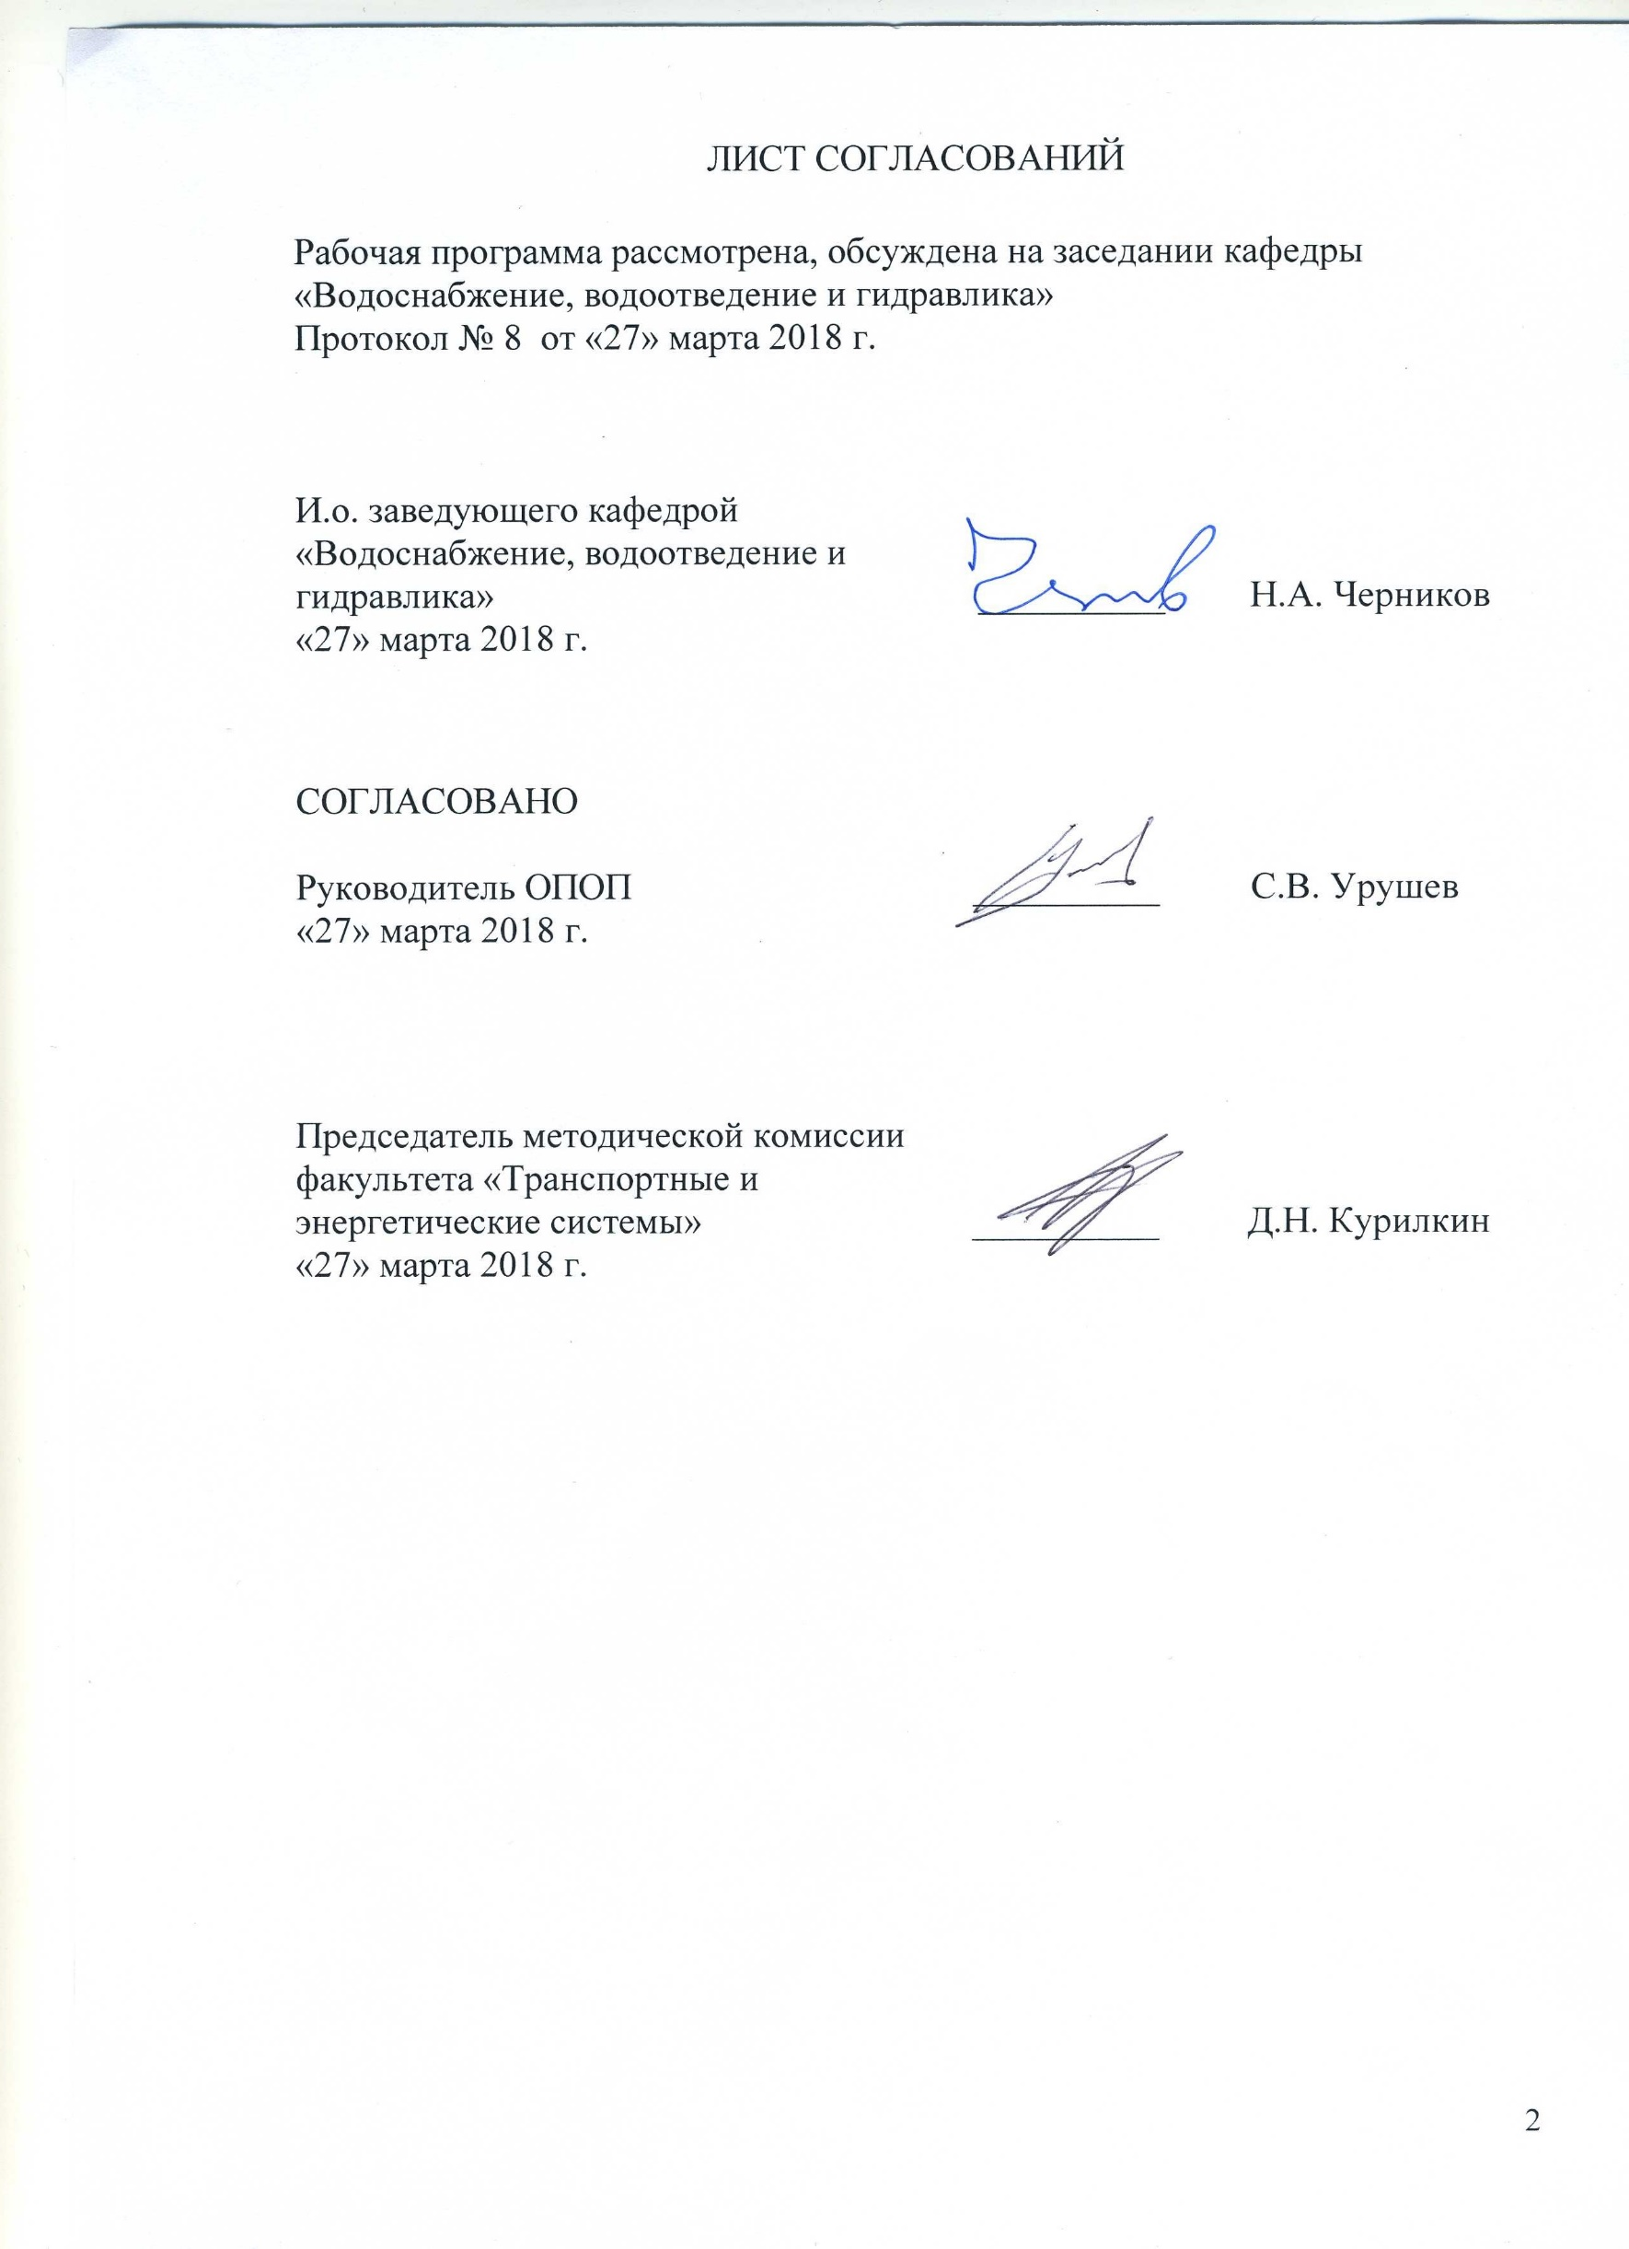
ЛИСТ СОГЛАСОВАНИЙ

Рабочая программа рассмотрена, обсуждена на заседании кафедры
«Водоснабжение, водоотведение и гидравлика»
Протокол № 8 от «27» марта 2018 г.

И.о. заведующего кафедрой «Водоснабжение, водоотведение и гидравлика» | __________ | Н.А. Черников
«27» марта 2018 г.

СОГЛАСОВАНО  Руководитель ОПОП | __________ | С.В. Урушев
«27» марта 2018 г.

Председатель методической комиссии факультета «Транспортные и энергетические системы» | __________ | Д.Н. Курилкин
«27» марта 2018 г.

1. Цели и задачи дисциплины

Рабочая программа составлена в соответствии с ФГОС ВО, утвержденным «14» декабря 2015 г., приказ № 1470 по направлению 23.03.03 «Эксплуатация транспортно-технологических машин и комплексов», по дисциплине «Гидравлика и гидропневмопривод».
Целью изучения дисциплины является обучение будущих выпускников эксплуатации и обслуживанию гидравлических и пневматических устройств автомобилей
Для достижения поставленной цели решаются следующие задачи:
- конструирование гидравлических систем автомобилей;
– подбирать комплектующее оборудование и эксплуатационные материалы для гидравлических систем.

2. Перечень планируемых результатов обучения по дисциплине, соотнесенных с планируемыми результатами освоения основной профессиональной образовательной программы

Планируемыми результатами обучения по дисциплине являются: приобретение знаний, умений, навыков.
В результате освоения дисциплины обучающийся должен:
ЗНАТЬ:
- основы механики жидкости;
- методику расчёта гидравлических систем.
УМЕТЬ:
- определять расходы, диаметры труб, потери напора на участках гидравлических систем;
- проводить расчёты гидравлических систем.
ВЛАДЕТЬ:
- об общих схемах гидравлических систем и отдельных их элементах;
- о способах гидравлического расчета гидравлических систем;
- об оборудовании, используемом в процессе эксплуатации гидравлических систем.
Приобретенные знания, умения, навыки, характеризующие формирование компетенций, осваиваемые в данной дисциплине, позволяют решать профессиональные задачи, приведенные в соответствующем перечне по видам профессиональной деятельности в п. 2.4 основной профессиональной образовательной программы (ОПОП).
Изучение дисциплины направлено на формирование следующих профессиональных компетенций (ПК), соответствующих видам профессиональной деятельности, на которые ориентирована программа бакалавриата:
Расчетно-проектная:
- готовность к участию в составе коллектива исполнителей к разработке проектно-конструкторской документации по созданию и модернизации систем и средств эксплуатации транспортных и транспортно-технологических машин и оборудования (ПК-1);
- готовность к выполнению элементов расчетно-проектировочной работы по созданию и модернизации систем и средств эксплуатации транспортных и транспортно-технологических машин и оборудования (ПК-2).
Производственно технологическая деятельность:
- способность к участию в составе коллектива исполнителей в проведении исследования и моделирования транспортных и транспортно-технологических процессов и их элементов (ПК-9);
- способность к освоению особенностей обслуживания и ремонта транспортных и транспортно-технологических машин, технического и технологического оборудования и транспортных коммуникаций (ПК-14);
- владение знаниями технических условий и правил рациональной эксплуатации транспортных и транспортно-технологических машин и оборудования, причин и последствий прекращения их работоспособности (ПК-15).
Область профессиональной деятельности обучающихся, освоивших данную дисциплину, приведена в п. 2.1 общей характеристики ОПОП.
Объекты профессиональной деятельности обучающихся, освоивших данную дисциплину, приведены в п. 2.2 общей характеристики ОПОП.

3. Место дисциплины в структуре основной профессиональной образовательной программы

Дисциплина «Гидравлика и гидропневмопривод» (Б1.Б.20) относится к базовой части и является обязательной дисциплиной обучающегося.

4. Объем дисциплины и виды учебной работы

Для очной формы обучения:

Вид учебной работы | Всего часов | Семестр
 |  | 3
Контактная работа (по видам учебных занятий)  В том числе:  - лекции (Л)  - практические занятия (ПЗ)  - лабораторные работы (ЛР) | 32  16  16 | 32  16  16
Самостоятельная работа (СРС) (всего) | 31 | 31
Контроль | 9 | 9
Форма контроля знаний | З | З
Общая трудоемкость: час / з.е. | 72/2 | 72/2
Для заочной формы обучения:

Вид учебной работы | Всего часов | Курс
 |  | 3
Контактная работа (по видам учебных занятий)  В том числе:  - лекции (Л)  - практические занятия (ПЗ)  - лабораторные работы (ЛР) | 8  4  4 | 8  4  4
Самостоятельная работа (СРС) (всего) | 60 | 60
Контроль | 4 | 4
Форма контроля знаний | З, КЛР | З, КЛР
Общая трудоемкость: час / з.е. | 72/2 | 72/2

5. Содержание и структура дисциплины

5.1 Содержание дисциплины

 | № п/п |  | Наименование раздела дисциплины | Содержание раздела
 | 1 |  | 2 | 3
 | Модуль 1.Введение. Основы гидростатики и гидродинамики.
 | 1 |  | Введение Гидростатика | Предмет гидравлики и краткая история развития. Основные физические свойства жидкости. Силы, действующие в жидкости. Понятие о единичной массовой силе. Дифференциальные уравнения равновесия жидкости. Гидростатическое давление и его свойства. Единицы давления. Основное уравнение гидростатики. Виды давления. Абсолютное и избыточное давление. Вакуум. Эпюры гидростатического давления. Сила суммарного давления жидкости на плоские поверхности и точка приложения. Сила суммарного давления жидкости на криволинейные поверхности. Закон Архимеда. Плавание тел. Понятие об остойчивости плавающих тел.
 | 2 |  | Основы гидродинамики. | Основные понятия и термины. Движение установившееся и неустановившееся. Траектория движения частицы жидкости. Линия тока. Элементарная струйка идеальной жидкости.  Поток. Движение плавно и резко изменяющееся. Элементы потока. Живое сечение, смоченный периметр. Гидравлический радиус. Расход и средняя скорость. Движение равномерное и неравномерное. Уравнение неразрывности потока. Дифференциальные уравнения движения идеальной жидкости. Уравнение Бернулли для элементарной струйки идеальной жидкости. Уравнение Бернулли для потока вязкой жидкости. Энергетический и геометрический смысл уравнения Бернулли. Графическое изображение уравнения Бернулли. Пьезометрический и гидравлический уклоны
 | Модуль 2. Гидравлические сопротивления. Расчет трубопроводов.
 | 3 |  | Гидравлические сопротивления. | Режимы движения жидкости. Число Рейнольдса. Ламинарное движение жидкости в круглой трубе Структура турбулентного потока в круглой трубе. Формулы для определения потерь напора. Области гидравлического сопротивления. Формулы для определения коэффициента гидравлического трения. Местные сопротивления. Некоторые виды местных сопротивлений. Расчет коротких трубопроводов .
Модуль 3. Истечение жидкости из отверстий и насадков
4 |  | Истечение жидкости из отверстий и насадков. |  |  | Истечение жидкости из отверстия в тонкой стенке. Классификация насадков. Истечение из внешнего цилиндрического насадка (насадок Вентури). Истечение из внутреннего цилиндрического насадка (насадок Борда)
Модуль 4. Гидравлические машины и объемный гидропривод.
5 |  | Гидравлические машины и гидропривод |  |  | Назначение и классификация гидравлических машин. Гидравлическая установка и ее расчетные параметры. Объемные гидромашины .Поршневые гидромашины и гидродвигатели. Роторные и роторно-поршневые и роторно-пластинчатые гидромашины. Аксиально-поршневые гидромашины. Объемный гидропривод. Принцип действия. Способы регулирования. Центробежные насосы и гилравлические турбины. Гидропередачи. Гидромуфты и гидротрансформаторы.

5.2 Разделы дисциплины и виды занятий

Для очной формы обучения:
№п/п | Наименование раздела дисциплины | Л | ПЗ | ЛР | СРС
1 | Введение. Гидростатика | 2 | - | 2 | 4
2 | Гидродинамика | 4 | - | 2 | 8
3 | Гидравлические сопротивления. Расчет трубопроводов | 6 | - | 6 | 8
4 | Истечение из отверстий и насадков | 2 | - | 4 | 5
5 | Гидравлические машины и гидропривод | 2 | - | 2 | 6
 | Итого | 16 |  | 16 | 31

Для заочной формы обучения:
№п/п | Наименование раздела дисциплины | Л | ПЗ | ЛР | СРС
1 | Введение. Гидростатика. | 0.5 | − | 1 | 10
2 | Гидродинамика | 1 | - | 2 | 10
3 | Гидравлические сопротивления .Расчет трубопроводов | 1 | - | − | 20
4 | Истечение из отверстий и насадков | 0.5 | - | 1 | 10
5 | Гидравлические машины и гидропривод | 1 |  |  | 10
 | Итого | 4 |  | 4 | 60

6. Перечень учебно-методического обеспечения для самостоятельной работы обучающихся по дисциплине

№  п/п | Наименование раздела | Перечень учебно-методического обеспечения
1 | Введение. Гидростатика. | 1. Гидравлика [Текст] : мет. указания к лаб. работам / , ФГБОУ ВПО ПГУПС, каф. "Водоснабжение, водоотведение и гидравлика" ; сост. А. Б. Пономарев [и др.] ; под общ. ред. В. И. Штыкова. - Санкт-Петербург : ФГБОУ ВПО ПГУПС, 2015. - 56 с.  2.Штыков В.И. Гидрогазодинамика. Индивидуальные задания и методические указания. Издательство ПГУПС, г. С.-Петербург, 2013.-37 с.  3. Гидравлика (техническая механика жидкости)[Текст] : учебник для студентов гидротехнических специальностей высших учебных заведений / Р. Р. Чугаев. - 6-е изд., репринтное. - Москва : Бастет, 2013. - 672 с.
2 | Гидродинамика | Гидравлика [Текст] : мет. указания к лаб. работам / , ФГБОУ ВПО ПГУПС, каф. "Водоснабжение, водоотведение и гидравлика" ; сост. А. Б. Пономарев [и др.] ; под общ. ред. В. И. Штыкова. - Санкт-Петербург : ФГБОУ ВПО ПГУПС, 2015. - 56 с.
3 | Гидравлические сопротивления .Расчет трубопроводов | Гидравлика [Текст] : мет. указания к лаб. работам / , ФГБОУ ВПО ПГУПС, каф. "Водоснабжение, водоотведение и гидравлика" ; сост. А. Б. Пономарев [и др.] ; под общ. ред. В. И. Штыкова. - Санкт-Петербург : ФГБОУ ВПО ПГУПС, 2015. - 56 с.
4 | Истечение из отверстий и насадков | Гидравлика [Текст] : мет. указания к лаб. работам / , ФГБОУ ВПО ПГУПС, каф. "Водоснабжение, водоотведение и гидравлика" ; сост. А. Б. Пономарев [и др.] ; под общ. ред. В. И. Штыкова. - Санкт-Петербург : ФГБОУ ВПО ПГУПС, 2015. - 56 с.
5 | Гидравлические машины и гидропривод | 1.Техническая механика жидкости и газа [Текст] : Учеб.для вузов / А.Д. Гиргидов. - СПб : СПбГТУ, 1999. - 394 с.  2. Попов Д.Н., Рябинин М.В. и др. Гидромеханика. М. Издательство МГТУ им.Баумана.2010г. - 382 стр.

7. Фонд оценочных средств для проведения текущего контроля успеваемости и промежуточной аттестации обучающихся по дисциплине

Фонд оценочных средств по дисциплине является неотъемлемой частью рабочей программы и представлен отдельным документом, рассмотренным на заседании кафедры и утвержденным заведующим кафедрой.

8. Перечень основной и дополнительной учебной литературы, нормативно-правовой документации и других изданий, необходимых для освоения дисциплины

8.1 Перечень основной учебной литературы, необходимой для освоения дисциплины
- Гидравлика (техническая механика жидкости)[Текст] : учебник для студентов гидротехнических специальностей высших учебных заведений / Р. Р. Чугаев. - 6-е изд., репринтное. - Москва : Бастет, 2013. - 672 с.

8.2 Перечень дополнительной учебной литературы, необходимой для освоения дисциплины
1. Техническая механика жидкости и газа [Текст] : Учеб.для вузов / А.Д. Гиргидов. - СПб : СПбГТУ, 1999. - 394 с.

8.3 Перечень нормативно-правовой документации, необходимой для освоения дисциплины
При освоении данной дисциплины нормативно-правовая документация не используется.

8.4 Другие издания, необходимые для освоения дисциплины
- Штыков В.И. Гидрогазодинамика. Индивидуальные задания и методические указания. Издательство ПГУПС, г. С.-Петербург, 2013.-37 с.
- Попов Д.Н., Рябинин М.В. и др. Гидромеханика. М. Издательство МГТУ им.Баумана.2010г. - 382 стр.
- Гидравлика [Текст] : мет. указания к лаб. работам / , ФГБОУ ВПО ПГУПС, каф. "Водоснабжение, водоотведение и гидравлика" ; сост. А. Б. Пономарев [и др.] ; под общ. ред. В. И. Штыкова. - Санкт-Петербург : ФГБОУ ВПО ПГУПС, 2015. - 56 с.

9. Перечень ресурсов информационно-телекоммуникационной сети «Интернет», необходимых для освоения дисциплины

- Личный кабинет обучающегося и электронная информационно-образовательная среда. [Электронный ресурс]. – Режим доступа: http://sdo.pgups.ru/ (для доступа к полнотекстовым документам требуется авторизация).
- Электронно-библиотечная система ЛАНЬ [Электронный ресурс]. Режим доступа: https://e.lanbook.com/books — Загл. с экрана;
- Официальный сайт информационной сети ТЕХЭКСПЕРТ [Электронный ресурс] - Режим доступа: http://www.cntd.ru/, свободный— Загл. с экрана.
- Электронная библиотека онлайн «Единое окно к образовательным ресурсам» [Электронный ресурс]. Режим доступа: http://window.edu.ru, свободный. — Загл. с экрана.
- Электронно-библиотечная система ibooks.ru [Электронный ресурс]. Режим доступа: http:// ibooks.ru/ — Загл. с экрана.

10. Методические указания для обучающихся по освоению дисциплины

Порядок изучения дисциплины следующий:
- Освоение разделов дисциплины производится в порядке, приведенном в разделе 5 «Содержание и структура дисциплины». Обучающийся должен освоить все разделы дисциплины с помощью учебно-методического обеспечения, приведенного в разделах 6, 8 и 9 рабочей программы.
- Для формирования компетенций обучающийся должен представить выполненные типовые контрольные задания или иные материалы, необходимые для оценки знаний, умений, навыков, предусмотренные текущим контролем (см. фонд оценочных средств по дисциплине).
- По итогам текущего контроля по дисциплине, обучающийся должен пройти промежуточную аттестацию (см. фонд оценочных средств по дисциплине).

11. Перечень информационных технологий, используемых при осуществлении образовательного процесса по дисциплине, включая перечень программного обеспечения и информационных справочных систем
При осуществлении образовательного процесса по дисциплине используются следующие информационные технологии:
- технические средства (компьютерная техника, проектор);
- методы обучения с использованием информационных технологий (компьютерное тестирование, демонстрация мультимедийных материалов).
Дисциплина обеспечена необходимым комплектом лицензионного программного обеспечения, установленного на технических средствах, размещенных в специальных помещениях и помещениях для самостоятельной работы в соответствии с расписанием занятий.

12. Описание материально-технической базы, необходимой для осуществления образовательного процесса по дисциплине

Материально-техническая база обеспечивает проведение всех видов учебных занятий, предусмотренных учебным планом по данному направлению и соответствует действующим санитарным и противопожарным нормам и правилам.
Она содержит специальные помещения - учебные аудитории для проведения занятий лекционного типа, практических занятий и занятий семинарского типа, групповых и индивидуальных консультаций, текущего контроля и промежуточной аттестации, а также помещения для самостоятельной работы и помещения для хранения и профилактического обслуживания учебного оборудования. Помещения на семестр учебного года выделяются в соответствии с расписанием занятий.
Специальные помещения укомплектованы специализированной мебелью и техническими средствами обучения, служащими для представления учебной информации большой аудитории.
Для проведения занятий лекционного типа используются учебно-наглядные материалы в виде презентаций, которые обеспечивают тематические иллюстрации в соответствии с рабочей программой дисциплины. Для проведения лабораторных работ используется лаборатория, оснащенная лабораторным оборудованием.
Помещения для самостоятельной работы обучающихся оснащены компьютерной техникой с возможностью подключения к сети «Интернет» и обеспечением доступа в электронную информационно-образовательную среду организации.

Разработчик программы,  старший преподаватель  «27» марта 2018 г. |  | А.А. Яковлев

